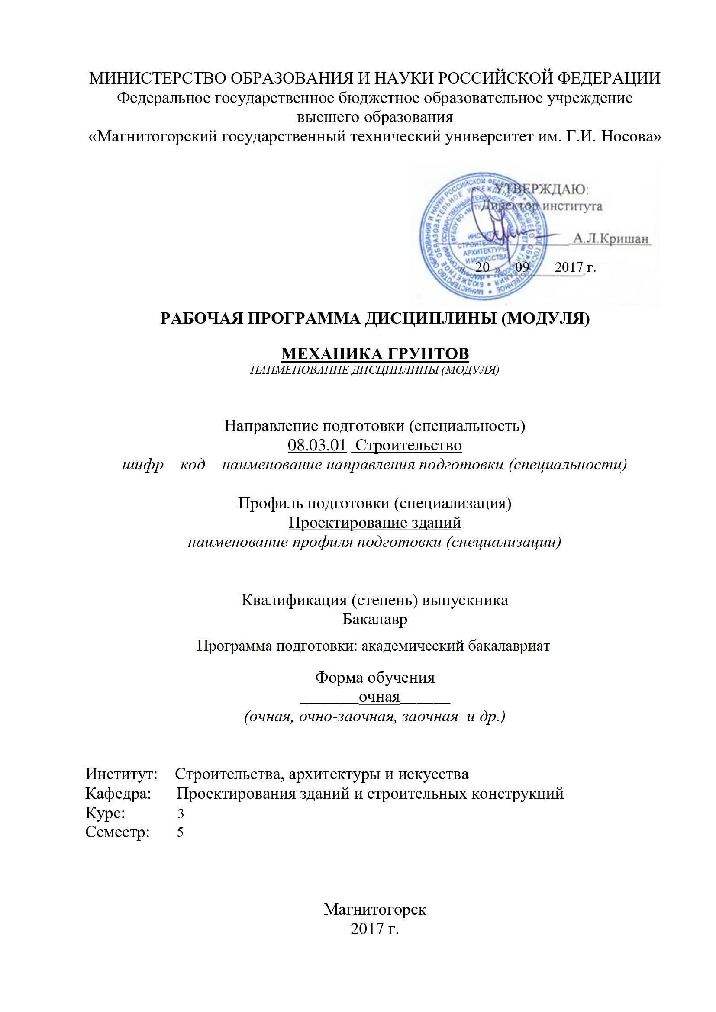
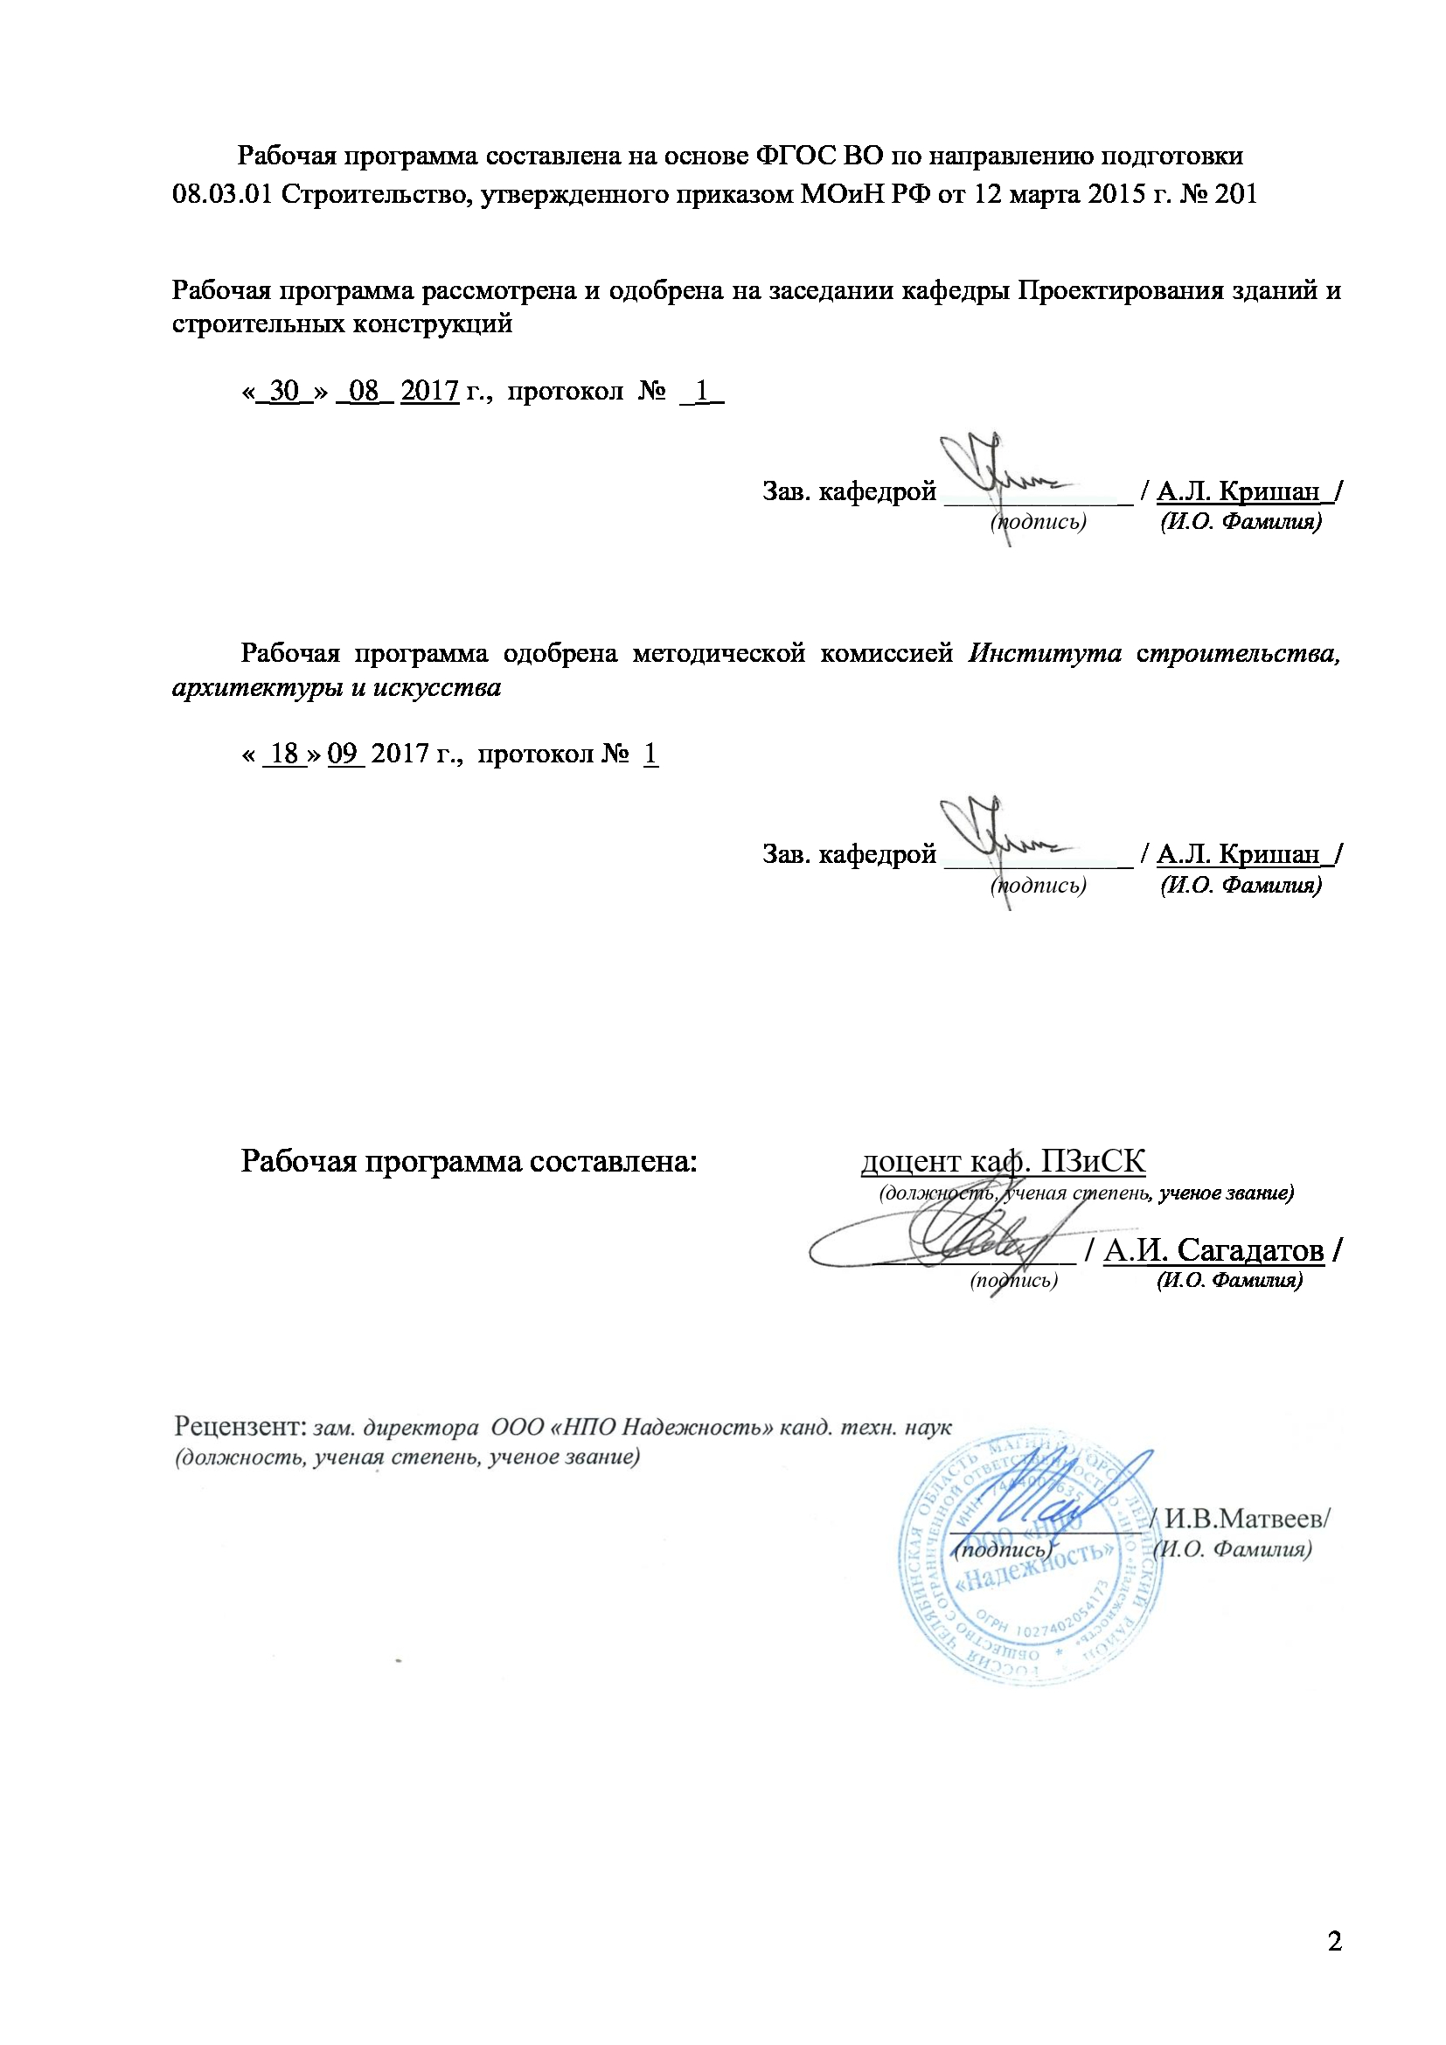



1. Цели освоения дисциплины
Целями освоения дисциплины «Механика грунтов» являются: ознакомление студента с методами определения физико-механических свойств грунтов, изучение основных закономерностей механики грунтов и применение их для определения напряженно-деформированного состояния грунтового основания. В механике грунтов рассматриваются вопросы, направленные на определение деформаций грунтов оснований и связанных с ними перемещений фундаментов, закономерности деформаций грунтов при действии нагрузок, закономерности процесса нарушения прочности грунтовых массивов и оснований фундаментов, в соответствии с требованиями ФГОС ВО по специальности 08.03.01 Строительство.

2. Место дисциплины в структуре образовательной программы подготовки специалиста
Дисциплина «Механика грунтов» входит в блок Б1.В.07 (Б1.В – вариативная часть) и является основополагающей частью профессиональной подготовки специалистов.
Дисциплина базируется на знаниях, умениях и навыках, приобретенных студентами в ходе изучения дисциплин: «Математика», «Физика», «Теоретическая механика», «Инженерное обеспечение строительства (геодезия, геология)».
Дисциплина «Механика грунтов» является предшествующей для курса «Основания и фундаменты».

3 Компетенции обучающегося, формируемые в результате освоения дисциплины и планируемые результаты обучения

В результате освоения дисциплины «Механика грунтов» обучающийся должен обладать следующими компетенциями:
Структурный  элемент  компетенции | Планируемые результаты обучения
ОПК-2: способностью выявить естественнонаучную сущность проблем, возникающих в ходе профессиональной деятельности, привлечь их для решения соответствующий физико-математический аппарат
Знать | - закон уплотнения;  - закона Кулона;  - понятие фильтрационной консолидации;  - законы распределения напряжений в грунтах от их собственного веса и внешних нагрузок.
Уметь | - использовать знания физики и гидравлики (закон Архимеда, закон ламинарной фильтрации Дарси, закон Гука), для определения физико-механических параметров грунта, а также для определения напряжений в грунтовом массиве от собственного веса и внешней нагрузки, природного, гидростатического и гидродинамического давления.
Владеть | - навыками определения физико-механических свойств грунтов, их строительной классификации, как грунтового основания фундаментов или среды размещения сооружений.
ПК-1: знанием нормативной базы в области инженерных изысканий, принципов проектирования зданий, сооружений, инженерных систем и оборудования, планировки и застройки населенных мест
Знать |  | - нормативную базу в области инженерных изысканий;  - свойства грунтов и их характеристики;  - основные методы расчета напряженного состояния грунтового массива;  - основные методы расчета прочности грунтов и осадок;  - основные механические характеристики пластичных и хрупких материалов и их влияние на способность простейшей системы сопротивляться внешнему воздействию;  - основные положения теории напряженного состояния грунтов, методами расчета прочности, устойчивости и деформаций грунтовых оснований под нагрузкой.
Уметь |  | - правильно оценивать строительные свойства грунтов;  - определять напряжения в массиве грунта и деформации основания под действием внешних нагрузок;  - оценивать устойчивость грунтов в основании сооружений и откосах, а также давление на ограждающие конструкции.
Владеть |  | - методами количественного прогнозирования напряженно-деформированного состояния и устойчивости сооружений;  - математическим аппаратом, а так же универсальными специализированными программными комплексами.

4 Структура и содержание дисциплины
Общая трудоемкость дисциплины составляет 3 зачетных единицы 108 акад. часов, в том числе:
– контактная работа – 57,2 акад. часа:
– аудиторная – 54 акад. часа;
– внеаудиторная – 3,2 акад. часа;
– самостоятельная работа – 15,1 акад. часа;
– подготовка к экзамену – 35,7 акад. часа.

Раздел/ тема  дисциплины | Семестр | Аудиторная  контактная работа  (в акад. часах) |  |  | Самостоятельная работа (в акад. часах) | Вид самостоятельной  работы | Форма текущего контроля успеваемости и  промежуточной аттестации | Код и структурный  элемент  компетенции
Раздел/ тема  дисциплины | Семестр | лекции | лаборат.  занятия | практич. занятия
Раздел 1. Основные понятия, цели и задачи курса, физическая природа грунтов. Фильтрационные и механические свойства грунтов.
1.1. Задачи механики грунтов. Состав и строение грунтов, взаимодействие компонентов грунта. | 5 | 2 | 2 | 2 | 2 | Самостоятельное изучение учебной литературы.  Подготовка к лекционным, лабораторным и практическим занятиям. Выполнение РГР 1. | Проверка отчета о лабо-раторной работе и РГР.  Устный опрос. | ОПК-2 – з  ПК-1 - з
1.2. Классификационные показатели грунтов. Понятие об условном расчетном сопротивлении. Водопроницаемость грунтов. Закон Дарси. Понятие начального градиента фильтрации в глинистых грунтах. | 5 | 2 | 2/1И | 2/2И | 2 | Самостоятельное изучение учебной литературы.  Подготовка к лекционным, лабораторным и практическим занятиям. Выполнение РГР 1. | Проверка отчета о лабо-раторной работе и РГР.  Устный опрос. | ОПК-2 – з  ПК-1 - з
Итого по разделу | 5 | 4 | 4/1И | 4/2И | 4
Раздел 2. Основные закономерности механики грунтов
2.1. Общие положения. Деформируемость грунтов. Закон уплотнения. Принцип линейной деформируемости. Прочность грунтов. Закон Кулона. Диаграммы Кулона, Кулона-Мора. | 5 | 2 | 2 | 2 | 2 | Самостоятельное изучение учебной литературы.  Подготовка к лекционным, лабораторным и практическим занятиям. Выполнение РГР 2. | Проверка отчета о лабо-раторной работе и РГР.  Устный опрос. | ОПК-2 – зу  ПК-1 - зу
2.2. Лабораторные методы определения параметров прочности и деформируемости грунтов. Определение расчетных характеристик грунтов. | 5 | 2 | 2/1И | 2/2И | 2 | Самостоятельное изучение учебной литературы.  Подготовка к лекционным, лабораторным и практическим занятиям. Выполнение РГР 2. | Проверка отчета о лабо-раторной работе и РГР.  Устный опрос. | ОПК-2 – зу  ПК-1 - зу
Итого по разделу | 5 | 4 | 4/1И | 4/2И | 4
Раздел 3. Распределение напряжений в массивах грунтов
3.1. Определение природного давления в массиве грунта. Определение напряжений в грунтовом массиве от действия местной нагрузки на его поверхности. | 5 | 2 | 2 | 2 | 2 | Самостоятельное изучение учебной литературы.  Подготовка к лекционным, лабораторным и практическим занятиям. Выполнение РГР 3. | Проверка отчета о лабо-раторной работе и РГР.  Устный опрос. | ОПК-2 – зув  ПК-1 - зув
3.2. Принцип независимости действия сил. Определение напряжений в грунте методом угловых точек. Определение контактных напряжений под подошвой фундамента. | 5 | 2 | 2/1И | 2/2И | 1,1 | Самостоятельное изучение учебной литературы.  Подготовка к лекционным, лабораторным и практическим занятиям. Выполнение РГР 3. | Проверка отчета о лабо-раторной работе и РГР.  Устный опрос. | ОПК-2 – зув  ПК-1 - зув
Итого по разделу | 5 | 4 | 4/1И | 4/2И | 3,1
Раздел 4 Деформации грунтов и расчёт осадок оснований сооружений.
4.1. Основные положения. Теоретические основы расчёта осадок оснований фундаментов | 5 | 2 | 2 | 2 | 1 | Самостоятельное изучение учебной литературы.  Подготовка к лекционным, лабораторным и практическим занятиям. Выполнение РГР 4. | Проверка отчета о лабо-раторной работе и РГР.  Устный опрос. | ОПК-2 – зув  ПК-1 - зув
4.2. Практические методы расчёта конечных деформаций оснований фундаментов. Метод послойного суммирования. Метод эквивалентного слоя. | 5 | 2 | 2/1И | 2/2И | 1 | Самостоятельное изучение учебной литературы.  Подготовка к лекционным, лабораторным и практическим занятиям. Выполнение РГР 4. | Проверка отчета о лабо-раторной работе и РГР.  Устный опрос. | ОПК-2 – зув  ПК-1 - зув
Итого по разделу | 5 | 4 | 4/1И | 4/2И | 2
Раздел 5. Прочность и устойчивость грунтовых массивов, давление грунтов на ограждения. Определение несущей способности основания.
5.1. Основные положения. Критические нагрузки на грунты основания. Устойчивость откосов и склонов. Очертания равноустойчивых откосов. Определение устойчивости естественного склона методом круглоцилиндрических поверхностей скольжения. | 5 | 1 | 1/1И | 1/2И | 1 | Самостоятельное изучение учебной литературы.  Подготовка к лекционным, лабораторным и практическим занятиям. Выполнение РГР 5. | Проверка отчета о лабо-раторной работе и РГР.  Устный опрос. | ОПК-2 – зув  ПК-1 - зув
5.2. Давление грунтов на ограждающие конструкции. Определение активного и пассивного давления на массивную подпорную стену. Практические способы расчёта несущей способности и устойчивости оснований. | 5 | 1 | 1/1И | 1/2И | 1 | Самостоятельное изучение учебной литературы.  Подготовка к лекционным, лабораторным и практическим занятиям. Выполнение РГР 5. | Проверка отчета о лабо-раторной работе и РГР.  Устный опрос. | ОПК-2 – зув  ПК-1 - зув
Итого по разделу | 5 | 2 | 2/2И | 2/4И | 2
Итого за семестр | 5 | 18 | 18/6И | 18/12И | 15,1 |  | экзамен
Итого по дисциплине |  | 18 | 18/6И | 18/12И | 15,1

5. Образовательные и информационные технологии

Реализация компетентностного подхода предусматривает использование в учебном процессе активных и интерактивных форм проведения занятий в сочетании с внеаудиторной работой с целью формирования и развития профессиональных навыков обучающихся.
При обучении студентов дисциплине «Механика грунтов» используются следующие образовательные технологии:
1. Традиционные образовательные технологии ориентируются на организацию образовательного процесса, предполагающую прямую трансляцию знаний от преподавателя к студенту.
Формы учебных занятий с использованием традиционных технологий: информационная лекция и практическое занятие, посвященное освоению конкретных умений и навыков по предложенному алгоритму.
2. Технологии проблемного обучения – организация образовательного процесса, которая предполагает постановку проблемных вопросов, создание учебных проблемных ситуаций для стимулирования активной познавательной деятельности студентов.
Формы учебных занятий с использованием технологий проблемного обучения: проблемная лекция , практическое занятие в форме практикума.
3. Интерактивные технологии – организация образовательного процесса, которая предполагает активное и нелинейное взаимодействие всех участников, достижение на этой основе личностно значимого для них образовательного результата.
Применяемы формы учебных занятий с использованием специализированных интерактивных технологий: лекция «обратной связи» – лекция-беседа, лекция-дискуссия.
4. Информационно-коммуникационные образовательные технологии – организация образовательного процесса, основанная на применении специализированных программных сред и технических средств работы с информацией.
Формы учебных занятий с использованием информационно-коммуникационных технологий: лекция-визуализация – изложение содержания сопровождается презентацией; практическое занятие в форме презентации.
6 Учебно-методическое обеспечение самостоятельной работы обучающихся
Самостоятельная работа включает в себя подготовку к занятиям: поиск и изучение литературы, сбор и анализ иллюстративного материала, подготовка к устному опросу на практике, выполнение расчетно-графических работ.
Выполнение расчетов инженерными методами рекомендуется выполнять на ЭВМ с использованием программы Microsoft Excel.
Для лучшей организации времени при изучении дисциплины «Механика грунтов» студенту рекомендуется заниматься самостоятельной работой после каждого лекционного и практического занятия в течение всего семестра.
7 Оценочные средства для проведения промежуточной аттестации
а) Планируемые результаты обучения и оценочные средства для проведения промежуточной аттестации
Структурный элемент  компетенции | Планируемые результаты обучения | Оценочные средства
ОПК-2: способностью выявить естественнонаучную сущность проблем, возникающих в ходе профессиональной деятельности, привлечь их для решения соответствующий физико-математический аппарат
Знать | - закон уплотнения;  - закона Кулона;  - понятие фильтрационной консолидации;  - законы распределения напряжений в грунтах от их собственного веса и внешних нагрузок. | Теоретические вопросы к экзамену  - На какие классы разделяются грунты?  - На какие группы разделяются природные дисперсные грунты?  - Как определяются влажности глинистого грунта на границе раскатывания и границе текучести?  - По каким показателям разделяют связные грунты на разновидности?  - По каким показателям разделяют сыпучие грунты на разновидности?
Уметь | - использовать знания физики и гидравлики (закон Архимеда, закон ламинарной фильтрации Дарси, закон Гука), для определения физико-механических параметров грунта, а также для определения напряжений в грунтовом массиве от собственного веса и внешней нагрузки, природного, гидростатического и гидродинамического давления. | Практическое задание  РГР1. Классификация грунтов.  Задание: Установить наименование грунта после рассева пробы в зависимости от их крупности согласно табл. 1.4.  Таблица 1.4  Классификация грунтов по содержанию глинистых частиц
  Грунт | Содержание глинистых частиц по массе, % | Число пластичности
  Глина | > 30 | > 0,17
  Суглинок | 30 - 10 | 0,17 - 0,07
  Супесь | 10 - 3 | 0,07- 0,01
  Песок | < 3 | 0
Владеть | - навыками определения физико-механических свойств грунтов, их строительной классификации, как грунтового основания фундаментов или среды размещения сооружений. | Практическое задание  Комплексное задание по определению физико-механических свойств грунтов и их строительной классификации.  - Установить наименование грунта после рассева пробы в зависимости от их крупности  - Классифицировать песчаный грунт по степени влажности в зависимости от степени влажности S_{r} грунта  - Классифицировать песчаный грунт по плотности сложения в зависимости от величины коэффициента пористости  - Классифицировать глинистый грунт по числу пластичности и по показателю текучести .
ПК-1: знанием нормативной базы в области инженерных изысканий, принципов проектирования зданий, сооружений, инженерных систем и оборудования, планировки и застройки населенных мест
Знать | - нормативную базу в области инженерных изысканий;  - свойства грунтов и их характеристики;  - основные методы расчета напряженного состояния грунтового массива;  - основные методы расчета прочности грунтов и осадок;  - основные механические характеристики пластичных и хрупких материалов и их влияние на способность простейшей системы сопротивляться внешнему воздействию;  - - основные положения теории напряженного состояния грунтов, методами расчета прочности, устойчивости и деформаций грунтовых оснований под нагрузкой. | Теоретические вопросы к экзамену  - Как происходит пучение грунтов при сезонном промерзании?  - По каким показателям прогнозируют возникновение и степень морозного пучения сыпучих и связных грунтов?  - Какая нагрузка на грунт является самой простой?  - Каким образом распределенную нагрузку на грунт можно заменить сосредоточенными силами?  - Какие свойства приняты для идеализированного грунта?  - Как определяют напряжения в грунтовом массиве методом угловых точек?  - Как определяют напряжения в грунтовом массиве от собственного веса грунтов?  Пример лабораторной работы  Лабораторная работа №1. Методы определения влажностей связных грунтов по ГОСТ 5180-2015  1. Определение влажности грунта методом высушивания до постоянной массы  1.1. Влажность грунта следует определять как отношение массы воды, удаленной из грунта высушиванием до постоянной массы, к массе высушенного грунта.  1.2. Подготовка к испытаниям  1.2.1. Пробу грунта для определения влажности отбирают массой 15—50 г, помещают в заранее высушенный, взвешенный и пронумерованный стаканчик и плотно закрывают крышкой.  1.2.2. Пробы для определения гигроскопической влажности отбирают массой 10—20 г из грунта в воздушно-сухом состоянии, растертого, просеянного сквозь сито с сеткой № 1 и выдержанного открытым не менее 2 ч при данной температуре и влажности воздуха.  1.3. Проведение испытаний  1.3.1. Пробу грунта в закрытом стаканчике взвешивают.  1.3.2. Стаканчик открывают и вместе с крышкой помещают в нагретый сушильный шкаф. Грунт высушивают до постоянной массы при температуре (105 ± 2)°С.  1.3.3. Песчаные грунты высушивают в течение 3 ч, а остальные — в течение 5 ч.  Последующие высушивания песчаных грунтов производят в течение 1 ч, остальных — в течение 2 ч.  1.3.4. Загипсованные грунты высушивают в течение 8 ч. Последующие высушивания производят в течение 2 ч.  1.3.5. После каждого высушивания грунт в стаканчике охлаждают в эксикаторе с хлористым кальцием до температуры помещения и взвешивают.  Высушивание производят до получения разности масс грунта со стаканчиком при двух последующих взвешиваниях не более 0,02 г.  1.3.6. Если при повторном взвешивании грунта, содержащего органические вещества, наблюдается увеличение массы, то за результат взвешивания принимают наименьшую массу.  1.4. Обработка результатов  1.4.1. Влажность грунта w, %, вычисляют по формуле  w = 100 (m₀ - m) / (m₁ – m)  где т — масса пустого стаканчика с крышкой, г;  m₁ — масса влажного грунта со стаканчиком и крышкой, г;  m₀ — масса высушенного грунта со стаканчиком и крышкой, г.  Для выполнения лабораторных работ рекомендуется организовать бригады студентов численностью до 10 человек. При осуществлении допуска студентов к выполнению лабораторной работы следует проверить наличие материалов, необходимых для составления отчета, а также понимание студентами цели, задач, методики выполнения работы и правил работы с приборами. Каждая выполненная лабораторная работа оформляется в виде отчета на листах формата А4.  Примерная тематика лабораторного практикума:  Лабораторная работа №2 Определение границы текучести  Лабораторная работа №3. Определение границы раскатывания  Лабораторная работа №4. Определение гранулометрического состава несвязных грунтов.  Лабораторная работа №5. Определение влажности несвязных грунтов.
Уметь | - правильно оценивать строительные свойства грунтов;  - определять напряжения в массиве грунта и деформации основания под действием внешних нагрузок;  - оценивать устойчивость грунтов в основании сооружений и откосах, а также давление на ограждающие конструкции. | Практическое задание  1. Построить эпюры вертикальных напряжений от действия собственного веса грунта в основании для напластований грунтов, показанных на рис. 2.3.  Пример: Схема III; $h_{1}=2$м; $h_{2}=4$м; $h_{3}=1$м; $h_{\text{WL}}=3$м;  грунт 1 -глина полутвердая ($γ_{1}=\text{20,2}$кН/м², $e_{1}=0,\text{74}$, $γ_{S1}=\text{27,3}$ кН/м²);  грунт 2- супесь ($γ_{2}=\text{18,0}$кН/м², $e_{1}=0,\text{42}$, $γ_{S2}=\text{24,9}$кН/м²);  грунт 3- песок ($γ_{3}=\text{19,6}$кН/м², $e_{1}=0,\text{55}$, $γ_{S3}=\text{27,1}$кН/м²).  Результаты решения: Строим эпюру вертикальных напряжений, используя формулу (2.5). Напряжение на кровле верхнего слоя песка $\text{h=}0$  $$σ_{\text{zg}0}=0$$  Вертикальные напряжения в фунте на уровне грунтовых вод на отметке $\text{h=}−3$м  $σ_{\text{zg}3}=\text{19600}⋅3⋅{\text{10}}^{−6}=0,\text{0588}$МПа.  Вертикальные напряжения по подошве песка и кровле супеси с учетом взвешивающего действия воды на отметке $\text{h=}−6$м, учитывая, что удельный вес песка с учетом взвешивающего действия воды  $γ_{\text{sb}3}=\frac{\text{27,1}−\text{10,0}}{1+0,\text{55}}=\text{11},\text{03}$ кН/м³,  $σ_{\text{zg}6}=0,\text{0588}+\text{11030}⋅(6−3)⋅{\text{10}}^{6}=0,\text{09189}≈0,\text{092}$ МПа.  Удельный вес супеси с учетом взвешивающего действия воды  $γ_{\text{sb}2}=\frac{\text{24,9}−\text{10,0}}{1+0,\text{42}}=\text{10},\text{49}$ кН/м³.  Напряжение на подошве супеси, находящейся так же во взвешенном состоянии на отметке $\text{h=}−7$м  $σ_{\text{zg}7}=0,\text{092}+\text{10490}⋅1⋅{\text{10}}^{6}=0,\text{10249}≈0,\text{102}$ МПа.  Ниже слоя супеси залегает глина в полутвердом состоянии, являющаяся водоупорный слоем. Следовательно, взвешивающее действие воды в глине проявляться не будет, но на кровлю глины помимо давления от вышележащих слоев грунта добавится гидростатическое напряжение от столба воды, находящегося над слоем глины  $\begin{aligned}σ_{\text{zgw}7}{\text{=γ}}_{w}⋅(h_{1}{\text{+h}}_{2}{\text{+h}}_{3}−h_{w1})= \\ = \text{10000}⋅(2+4+1−3)⋅{\text{10}}^{−6}=0,\text{04} \text{МПа}\text{.}\end{aligned}$  Напряжение на кровле глины на отметке $\text{h=}−7$м  $σ_{\text{zg}7}^{'}=0,\text{102}+0,\text{04}=0,\text{142}$ МПа.  Напряжение по подошве глины на отметке $\text{h=}−\text{11}$ м  $σ_{\text{zg}\text{11}}=0,\text{142}+\text{26200}⋅4⋅{\text{10}}^{−6}=0,\text{2228} \text{мПа} ≈ 0,\text{223} \text{МПа}$.  Строим эпюру вертикальных напряжений, откладывая напряжения в точках, соответствующих границам слоев.  2. . Определить осадку отдельного фундамента здания с железобетонным каркасом  Исходные данные:  - ширина подошвы равна длина подошвы -  - среднее давление по подошве ;  - глубина заложения фундамента d = 3,65 м;  удельный вес грунта выше подошвы γ! = 19,1 кН/м3.  Под подошвой находится слой глины толщиной 1,55 м со следующими характеристиками: $E_{0}=\text{9000}\text{кПа}$, $\text{γ=}\text{18,1}{\text{кН}}/{м^{3}}$.  Ниже находится слой песка со следующими характеристиками: $\text{E=}\text{25000}\text{кПа}$, $\text{γ=}\text{18,0}{\text{кН}}/{м^{3}}$.
Владеть | - методами количественного прогнозирования напряженно-деформированного состояния и устойчивости сооружений;  - математическим аппаратом, а так же универсальными специализированными программными комплексами. | Практическое задание  1. Определить напряжение в точке М от сосредоточенной силы , приложенной к поверхности грунтового основания. Точка М находится на глубине , расстояние от оси силы .  2. Построить эпюру распределения напряжений от сосредоточенной силы с шагом 1 и до глубины 6 м;  3. Определить напряжение в точке М, находящейся на глубине под центром прямоугольной равномерно распределенной нагрузки интенсивностью , приложенной к поверхности грунтового основания. Размеры фундамента и .  4. С шагом до глубины определить вертикальные напряжения от загружения под центром прямоугольной равномерно распределенной нагрузки интенсивностью , приложенной к поверхности грунтового основания. Размеры фундамента и .

б) Порядок проведения промежуточной аттестации, показатели и критерии оценивания
Промежуточная аттестация по дисциплине «Механика грунтов» включает теоретические вопросы, позволяющие оценить уровень усвоения обучающимися знаний, степень сформированности умений и навыков, проводится в форме экзамена по итогам 5 семестра.
Экзамен по данной дисциплине проводится по экзаменационным билетам, каждый из которых включает 3 теоретических вопроса.
Показатели и критерии оценивания экзамена
(в соответствии с формируемыми компетенциями и планируемыми результатами обучения):
Для сдачи экзамена:
– на оценку «отлично» (5 баллов) – студент показывает высокий уровень знаний не только на уровне воспроизведения и объяснения информации, но и интеллектуальные навыки решения проблем и задач, нахождения уникальных ответов к проблемам, оценки и вынесения критических суждений;
– на оценку «хорошо» (4 балла) – студент показывает знания не только на уровне воспроизведения и объяснения информации, но и интеллектуальные навыки решения проблем и задач, нахождения уникальных ответов к проблемам;
– на оценку «удовлетворительно» (3 балла) – студент показывает знания на уровне воспроизведения и объяснения информации, интеллектуальные навыки решения простых задач;
– на оценку «неудовлетворительно» (2 балла) – студент демонстрирует знания не более 20% теоретического материала, допускает существенные ошибки, не может показать интеллектуальные навыки решения простых задач;
– на оценку «неудовлетворительно» (1 балл) – студент не может показать знания на уровне воспроизведения и объяснения информации, не может показать интеллектуальные навыки решения простых задач.
8 Учебно-методическое и информационное обеспечение дисциплины
а) Основная литература:
- Далматов, Б.И. Механика грунтов, основания и фундаменты (включая специальный курс инженерной геологии) : учебник / Б.И. Далматов. — 4-е изд., стер. — Санкт-Петербург : Лань, 2017. — 416 с. — ISBN 978-5-8114-1307-2. — Текст : электронный // Электронно-библиотечная система «Лань» : [сайт]. — Режим доступа: URL: https://e.lanbook.com/book/90861 (дата обращения: 05.11.2019).
- Шаламанов, В.А. Механика грунтов в примерах : учебное пособие / В.А. Шаламанов. — Кемерово : КузГТУ имени Т.Ф. Горбачева, 2015. — 72 с. — Текст : электронный // Электронно-библиотечная система «Лань» : [сайт]. — Режим доступа: URL: https://e.lanbook.com/book/69540 (дата обращения: 05.11.2019).

б) Дополнительная литература:
- Кочергин, В.Д. Механика грунтов : учебное пособие / В.Д. Кочергин, А.П. Кожевников. — Москва : МИСИС, 2002. — 74 с. — Текст : электронный // Электронно-библиотечная система «Лань» : [сайт]. — Режим доступа: URL: https://e.lanbook.com/book/116431 (дата обращения: 05.11.2019).
- Малышев М.В. Механика грунтов. Основания и фундаменты (в вопросах и ответах) [Электронный ресурс] : Учебное пособие / М.В. Малышев - М. : Издательство АСВ, 2015. – 104 с. – Режим доступа: http://www.studentlibrary.ru/book/ISBN9785432300591.html. – Загл. с экрана.
- Шаламанов, В.А. Механика грунтов. Лабораторный практикум : учебное пособие / В.А. Шаламанов, Н.В. Крупина. — Кемерово : КузГТУ имени Т.Ф. Горбачева, 2010. — 83 с. — ISBN 978-5-89070-715-4. — Текст : электронный // Электронно-библиотечная система «Лань» : [сайт]. — Режим доступа: URL: https://e.lanbook.com/book/6657 (дата обращения: 05.11.2019).
в) Методические указания:
1. Кравченко, П.А. Механика грунтов, основания и фундаменты : методические указания / П.А. Кравченко, М.В. Парамонов, О.С. Кувалдина. — Санкт-Петербург : ПГУПС, 2017. — 35 с. — Текст : электронный // Электронно-библиотечная система «Лань» : [сайт]. — Режим доступа: URL: https://e.lanbook.com/book/101584 (дата обращения: 05.11.2019).

г) Программное обеспечение и Интернет-ресурсы:
Лицензионное программное обеспечение:
Наименование ПО | № договора |  | Срок действия лицензии
MS Windows 7 | Д-1227 от 08.10.2018 |  | 11.10.2021
MS Office 2007 | № 135 от 17.09.2007 |  | бессрочно
7Zip | свободно распространяемое |  | бессрочно
FAR Manager |  | Свободно распространяемое | Бессрочно
Интернет-ресурсы:
- Электронно-библиотечные системы ФГБОУ ВО «МГТУ им. Г.И. Носова» [Электронный ресурс]. – Режим доступа: http://newlms.magtu.ru/course/view.php?id=76738 (дата обращения 26.08.2019).
- Государственная публичная научно-техническая библиотека России [Электронный ресурс]. – Режим доступа : http://www.gpntb.ru (дата обращения 26.08.2019).
- Официальный сайт Диссертационного фонда Российской государственной библиотеки [Электронный ресурс]. – Режим доступа: http://diss.rsl.ru/ (дата обращения 26.08.2019).
- Сайт Библиотеки России [Электронный ресурс]. – Режим доступа: http://www.libs.ru/ (дата обращения 26.08.2019).
- Научная электронная библиотека eLIBRARY.RU [Электронный ресурс]. – Режим доступа: https://elibrary.ru/defaultx.asp (дата обращения 26.08.2019).
- Бесплатная поисковая система по полным текстам научных публикаций всех форматов и дисциплин Google Scholar [Электронный ресурс]. – Режим доступа: https://scholar.google.com/ (дата обращения 26.08.2019).
и другие актуальные справочные материалы информационных ресурсов сети Интернет, которые возможно использовать в практике преподавания дисциплины «Сейсмостойкость сооружений».
9 Материально-техническое обеспечение дисциплины
Материально-техническое обеспечение дисциплины включает:
Тип и название аудитории | Оснащение аудитории
Учебные аудитории для проведения занятий лекционного типа | Мультимедийные средства хранения, передачи и представления информации
Учебные аудитории для проведения лабораторных, практических занятий, групповых и индивидуальных консультаций, текущего контроля и промежуточной аттестации | Мультимедийные средства хранения, передачи и представления информации
Помещения для самостоятельной работы обучающихся | Персональные компьютеры с пакетом MS Office, выходом в Интернет и с доступом в электронную информационно-образовательную среду университета
Помещение для хранения и профилактического обслуживания учебного оборудования | Шкафы для хранения учебно-методической документации и учебно-наглядных пособий

